Задания для подготовки к самостоятельной работе по теме «Постоянный ток»

1. Определить сопротивление цепей, показанных на рисунках а) – г).
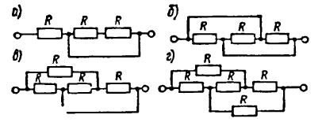
Ответ: а) R; б) R/3; в) 3R/5; г) R.

2. Определить, какой силы ток идет через амперметр (см. рисунок), если U = 15 В, R₁ = 5,0 Ом, R₂ = 10 Ом, R₃ = 10 Ом, R₄ = 5,0 Ом. Внутренним сопротивлением амперметра пренебречь.
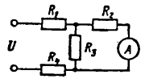
Ответ: 0,5 А.

3. Определить падение напряжения на резисторах и источнике тока, а также силы токов через них, если R₁ = 6,0 Ом, R₂ = 12 Ом, R₃ = 5,0 Ом, r = 3,0 Ом, ε = 12 В (см. рисунок).
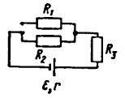
Ответ: I_{r} = I_{R3} = 1 А; I_{R1} = 0,67 А; I_{R2} = 0,33 А; U_{R3} = 5 В; U_{R1} = U_{R2} = 4 В; U _{ε} = 9 В.

4. Определить заряд на конденсаторе емкостью С = 1,0 мкФ (см. рисунок). ЭДС источника тока ε = 6,0 В, внутреннее сопротивление r = 5,0 Ом, R₁ = R₂ = R₃ = 20 Ом.
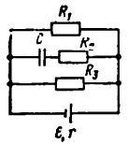
Ответ: 4 мкКл.

5. Определить заряд на конденсаторе С = 15 мкФ в схеме, показанной на рис. 186. R₁ = R₃ = R₄ = 12 Ом, R₂ = R₅ = 18 Ом, ЭДС источника тока ε = 7,5 В, внутреннее сопротивление r = 1,0 Ом.
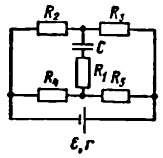
Ответ: 21 мкКл.

